三目並べ

基本仕様書

作成日：2024/05/09

作成者：枦山　山田

第3版

**目次**

1. 概要 1

2. 用語の定義 1

3. 本仕様について 1

4. 動作フロー 1

5. 機能 3

6. 画面のレイアウト 3

# 概要

この仕様書は、三目並べに関するルールや動作フロー、それに必要な機能、出力される画面のレイアウトを記す。

# 用語の定義

* マーク  
  「〇」または「×」の印を指す。

# 本仕様について

三目並べの仕様を以下に記す。

* システムが3行×3列のマスを表示する。
* プレイヤーは2人で、コンピュータとの対決は想定しない。
* プレイヤーは交互にマスを指定する。
* プレイヤーが指定できる行および列は、それぞれ「1」か「2」か「3」とする。
* 先攻は「〇」、後攻は「×」のマークを持つ。
* プレイヤーが指定したマスに、そのプレイヤーのマークが置かれる。
* 縦、横、斜め、いずれかで3つ同じマークを一直線に並べたら、そのマークのプレイヤーの勝ちとする。
* 全てのマスが「〇」または「×」で埋まった時、3つ同じマークが一直線に並んでいなければ、引き分けとする。

# 動作フロー

図 1に、本仕様の動作フローを示す。

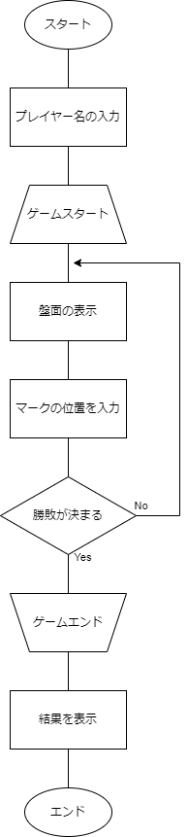

図 1　動作フロー

# 機能

三目並べの機能を記す。

* プレイヤー名の入力機能  
  プレイヤーが名前をキーボードから入力する。
* マークの位置の入力機能  
  プレイヤーがマークを置きたいマスの位置を入力する。  
  キーボードから行と列を入力する。
* 三目並べの盤面を表示する機能  
  コンソール画面に直前の盤面の状態を表示する。
* ゲームの結果を表示する機能

勝ったプレイヤー名、または引き分けなどのゲームの結果を表示する。

# 画面のレイアウト

画面のレイアウトを以下に記す。

1.ゲームの初期表示

三目並べを遊びます。

2.プレイヤー名の入力を求める表示

1人目のプレイヤー名を入力してください：

2人目のプレイヤー名を入力してください：

それぞれ、プレイヤー名を入力する。

3.三目並べの盤面を表示

====================

-------------------

| 〇 | × | 〇 |

-------------------

| 〇 | × | 〇 |

-------------------

| × | 〇 | × |

-------------------

4.行と列の入力を求める表示

何行目のマスにマークを付けますか：

何列目のマスにマークを付けますか：

====================

マークの位置を入力する。

5.ゲーム結果の表示

勝ったプレイヤーがいた場合

====================

[プレイヤー名]さんの勝ち！

引き分けだった場合

====================

引き分け

6.ゲームの終了を表示

====================

ゲームを終了します。